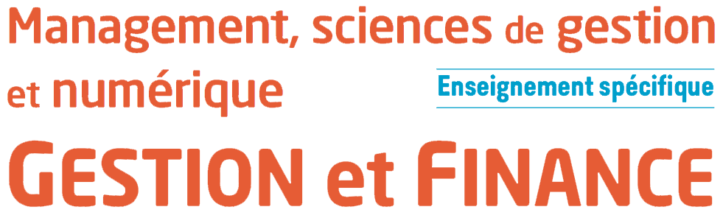Chapitre 14 : L’optimisation de la trésorerie

Le budget de trésorerie
Il présente sous forme de tableau les encaissements et les décaissements prévisionnels d’une entreprise. Il permet de connaitre le montant disponible de trésorerie, c'est-à-dire les sommes d’argent disponibles en banque et en caisse. La trésorerie est un élément essentiel à la pérennité de l’entreprise. En effet, une entreprise ne peut fonctionner que si elle dispose de ressources financières suffisantes pour honorer ses différentes dépenses : salaires, dettes fournisseurs, impôts etc.

La démarche budgétaire
Plusieurs types de budgets impactent le budget de trésorerie :
- Les budgets opérationnels, c'est-à-dire tous les budgets qui participent au cycle d’exploitation : ventes, achat….
- le budget d’investissement (acquisition d’une immobilisation) ;
- le budget de financement (emprunt, apport d’argent par les associés…).

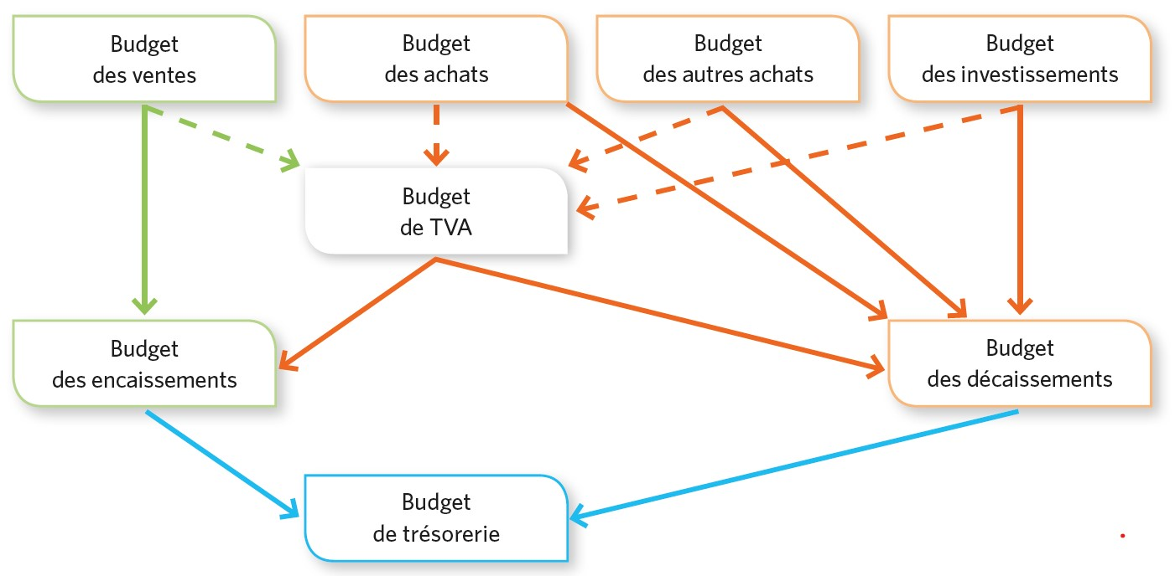
Il faut donc les établir pour arriver au final à établir le budget de trésorerie. Pour établir correctement les budgets, il faut :
- respecter leur interdépendance ;
- respecter leur hiérarchie.

L’élaboration des budgets

1re étape : le budget des ventes
Il est établi à partir des prévisions des ventes. Il permet de calculer le CA HT, la TVA collectée et le CAT TC.
Il est le premier budget à réaliser.

2e étape : le budget des encaissements
Il est établi à partir :
- du budget des ventes. Il tient compte des décalages dans le temps entre les ventes et l’encaissement de celles-ci. Il faut prendre en compte les délais de paiement des clients.
- de l’actif du bilan initial. Il prend en compte les créances clients figurant au bilan initial.

3e étape : le budget des achats
Il est établi à partir de la prévision des ventes si l’entreprise a une activité commerciale.
Il permet de calculer les achats HT, la TVA déductible et les achats TTC

4e étape : le budget des autres charges
Il est établi à partir des prévisions d’achats estimés par les prévisions de vente.
Il permet de calculer les autres charges HT, la TVA déductible et les autres charges TTC.

5e étape : le budget des investissements
Il fait apparaître les acquisitions d’immobilisation HT, la TVA déductible sur immobilisation et les acquisitions d’immobilisation TTC.
Les acquisitions d’immobilisations peuvent nécessiter de recourir à un emprunt. Il est alors nécessaire d’établir un budget de financement qui fait apparaître les intérêts à payer et le remboursement du capital emprunté.

6e étape : le budget de TVA
Il est établi à partir :
- de la TVA collectée du budget des ventes ;
- de la TVA déductible des budgets des achats, des autres achats et des investissements.
Il détermine la TVA à décaisser.

7e étape : le budget des décaissements
Il est établi à partir :
- des budgets des achats, des autres charges et des investissements. Il tient compte du décalage de temps entre l’achat de la charge et son décaissement.
- du budget de TVA ;
- des dettes figurant au passif du bilan initial.

8e étape : le budget de trésorerie
Il est établi à partir :
- Solde de la trésorerie de début de période : disponibilités figurant au bilan initial ;
- + les encaissements figurant dans le budget des encaissements ;
- – les décaissements figurant dans le budget des décaissements.
On obtient le solde de la trésorerie de fin de période qui devient le solde de la trésorerie de début de période suivante.

 | Janvier | Février | Mars
Solde initial | 120,00 | - 1,00 | 195,00
Total des encaissements | 137,00 | 368,00 | 295,00
Total des décaissements | 258,00 | 172,00 | 340,00
Solde final | - 1,00 | 195,00 | 150,00

L’optimisation de la trésorerie
L’entreprise a pour objectif d’équilibrer sa trésorerie, c'est-à-dire qu’elle souhaite que les encaissements couvrent les décaissements.
Si les décaissements sont supérieurs aux encaissements, l’entreprise court un risque de découvert bancaire, qu’elle peut prévenir avec différents moyens.

Agir sur le BFR
- Réduire les délais de paiement clients ;
- Favoriser les paiements comptants ;
- Limiter les retards de paiement en mettant en place un processus de recouvrement de créances (suivi, contrôle, relance) ;
- Allonger la durée de crédit fournisseurs (négociation) ;
- Raccourcir la durée moyenne des rotations de stocks.

Agir sur le FRNG
- Céder des immobilisations non essentielles à la production ;
- Favoriser l’emprunt en cas de nouvel investissement ;
- Solliciter les associés pour une augmentation de capital ou un apport en compte courant d’associés ;
- Favoriser la mise en réserve des bénéfices.

Agir sur la trésorerie nette
- Céder des valeurs mobilières de placement (VMP) pour réduire l’éventuel découvert bancaire ;
- Négocier les conditions d’accès aux découverts bancaires.
Si les encaissements sont supérieurs aux décaissements, l’entreprise dispose d’une trésorerie excédentaire avec lesquelles elle peut effectuer des placements.

